TEMAT NA 26.03.20
Pooglądaj film na youtube „Czym się różni węgiel brunatny od kamiennego”? link poniżej
i odpowiedz na pytania do zeszytu:
https://www.youtube.com/watch?v=3tOY0QvfqLg
1.Który jest droższy?
2.Który ma większa kaloryczność ?
3.Który w większym stopniu zanieczyszcza środowisko ?
4. Wilgotność, którego węgla jest większa?

Przepisz do zeszytu.
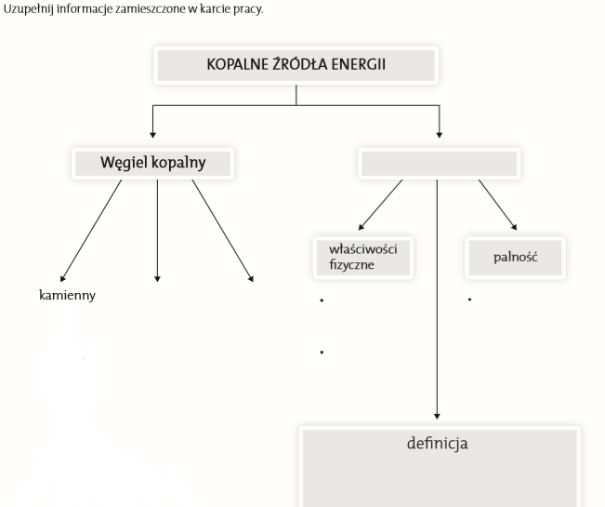
Proszę o przesyłanie zadań na adres mailowy: justi875@wp.pl

